房地产估价报告

估价项目名称：李林、刘海欧所属奎屯市润泽园7-111号房地产估价报告
估价委托人：新疆维吾尔自治区奎屯市人民法院
房地产估价机构：新疆兴房房地产估价咨询有限公司
注册房地产估价师：阳改林（注册号：6519970009）
李 红（注册号：6520040025）
估价报告出具日期：二○一九年九月二十五日
估价报告编号：新兴房估[2019]字第089号

致估价委托人函
新疆维吾尔自治区奎屯市人民法院：
受贵单位的委托，本估价机构委派注册房地产估价师阳改林（注册号：6519970009）、李红（注册号：6520040025）对估价对象进行了估价，有关内容如下：
一、估价目的：为委托方司法裁定提供参考依据而评估润泽园7-111号房地产市场价值；
二、估价对象：
此次估价对象为润泽园7-111号房地产市场价值，财产范围包括：建筑物、占有的土地使用权、房屋配套设施，不包含室内装饰、装修、动产、债权债务等其他财产或者权益。润泽园7幢总层数十二层，估价对象位于一层，建筑面积为140.71平方米，证载及实际用途均为住宅，房屋所有权为李林、刘海欧共同所有；
三、价值时点：依据委托日期，价值时点为2019年8月23日；
四、价值类型：市场价值；
五、估价方法：比较法；
六、估价结果：李林、刘海欧所属润泽园7-111号房地产在价值时点的市场价值为483198元整，大写金额：肆拾捌万叁仟壹佰玖拾捌元整 （房地产单价:3434元/平方米）
估价结果汇总表
估价方法及结果  估价对象及结果 |  | 测算结果 | 估价结果
 |  | 比较法
估价对象  润泽园7-111号 | 房地产总价（元） | 483198 | 483198
 | 单价（元/平方米） | 3434 | 3434
房地产总价值（元） |  |  | 483198

七、特别提示：
1、本次委估对象为李林、刘海欧所属润泽园7-111号房地产在价值时点的市场价值，包含建筑物、占有的土地使用权、房屋配套设施，不包含室内装饰、装修、动产、债权债务等其他财产或者权益。
2、本估价报告为委托方核实在现状条件下的市场价值不考虑房地产转让成交后的交易税费以及税费的转移分额。
以上内容摘自估价报告书，欲了解本估价项目的全面情况，因认真阅读报告全文。

法定代表人：

新疆兴房房地产估价咨询有限公司
二零一九年九月二十五日

目 录

一、估 价 师 声 明 2
二、估价假设和限制条件 3
一、本次估价的各项估价假设 3
二、估价报告使用限制 4
三、房地产估价结果报告 6
（一）估价委托人 6
（二）房地产估价机构 6
（三）估价目的 6
（四）估价对象 6
（五）价值时点 7
（六）价值类型 8
（七）估价原则 8
（八）估价依据 9
（九）估价方法 10
（十）估价结果 10
（十一）注册房地产估价师 10
（十二）实地查勘期 10
（十三）估价作业日期 11
四、附 件 122
1、《评估委托函》 112
2、委估房地产位置示意图 112
3、委估房地产现状照片 112
4、《查档证明》复印件 112
5、估价机构营业执照 112
6、估价机构执业资格证书 112
7、估价师执业资格证书 112

一、估 价 师 声 明
我们郑重声明：
对于本报告我们特作如下郑重声明：
一、我们在本估价报告中对事实的说明是真实和准确的，没有虚假记载、误导性陈述和重大遗漏。
二、本估价报告中的分析、意见和结论是注册房地产估价师独立、客观、公正的专业分析、意见和结论，但受到本估价报告中已说明的假设和限制条件的限制。
三、注册房地产估价师与估价报告中的估价对象没有现实或潜在的利益，与估价委托人及估价利害关系人都没有利害关系，也对估价对象估价委托人及估价利害关系人没有偏见。
四、我们是按照中华人民共和国国家标准《房地产估价规范》(GB/T 50291-2015)、《房地产估价基本术语标准》（GB/T 50899-2013）形成意见和结论，撰写估价报告。
五、注册房地产估价师阳改林、李红及估价人员于2019年8月23日已对本估价报告中的估价对象外观进行了实地查勘。
六、没有人对本估价报告提供重要专业帮助。
七、参加本此估价的注册房地产估价师签名、盖章：
注册房地产估价师 注册证书编号 签 名

阳改林 6519970009

李 红 6520040025

二、估价假设和限制条件

一、本次估价的各项估价假设
㈠一般假设
1、估价委托人仅提供了估价对象的《查档证明》复印件，我们未向政府有关部门进行核实，在无理由怀疑其合法性、真实性、准确性和完整性的情况下，假定估价委托人提供的资料合法、真实、准确、完整。
2、注册房地产估价师已对房屋安全、环境污染等影响估价对象价值的重大因素给予了关注，在无理由怀疑估价对象存在安全隐患且无相应的专业机构进行鉴定、检测的情况下，假定估价对象能正常安全使用。
3、注册房地产估价师未对房屋建筑面积进行专业测量，经现场查勘观察，估价对象房屋建筑面积和土地面积与《查档证明》记载面积大体相当。
4、估价对象在价值时点的房地产市场为公开、平等、自愿的交易市场，即能满足以下条件：
4.1、交易双方自愿地进行交易；
4.2、交易双方处于利己动机进行交易；
4.3、交易双方精明、谨慎行事，并了解交易对象、知晓市场行情；
4.4、交易双方有较充裕的时间进行交易；
4.5、不存在买者因特殊兴趣而给予附加出价;
5、估价对象应享有公共部位的通行权及水电等共用设施的使用权。
㈡未定事项假设
1、本次估价对象由本案执行人现场指认，若与实际不符，应重新估价；估价人员现场查勘时，未对其做建筑物基础、房屋结构上的测量和实验，本次估价假设其无建筑物基础、结构等方面的重大质量问题。
㈢背离事实假设
1、估价结果是为委托方提供参考依据而评估房地产市场价值，估价时没有考虑国家宏观经济政策发生变化、市场供应发生变化、市场结构转变、遇有自然力和其他不可抗力等因素对房地产价值的影响，也没有考虑估价对象将来可能承担违约责任的事宜，以及特殊方式下的特殊交易价格等对估价结果的影响；当上述条件发生变化时，估价结果亦会发生变化。
2、估价结果未考虑估价对象及其所有权人已承担的债务、或有债务及经营决策失误或市场运作失当对其价值的影响。
3、应委托方要求，本次估价设定建筑物为毛坯房，不考虑其室内装饰、装修对房地产价格的影响。
㈣不相一致假设
无。
㈤依据不足假设
1、估价委托人提供了估价对象的《查档证明》复印件，因估价人员工作条件受限也未能向相关部门进行核实上述权属证书，本次估价设定估价对象已取得合法产权为前提进行估价。
2、因房屋所有权人不在本地，无法进入估价对象内部，故本次估价设定其内部装饰装修为简装，建成年代为2007年，设定其内部无破损等状况，为完好房。

二、估价报告使用限制
1、本估价报告使用者应明确本估价报告中估价对象的公开市场价值的定义及其价值内涵、各项估价假设，不满足以上条件，估价结果无效。
2、估价报告使用者应以报告中载明的为委托方司法裁定提供参考依据而评估房地产市场价值。
3、估价对象状况和房地产市场状况因时间推移而发生变化，将会影响房地产的市场价值。
4、估价报告的有效期为一年，即有效期自二0一九年九月二十五日至二0二0年九月二十四日，超过有效期使用估价报告，相关责任由报告使用者负责。
5、本估价报告是应委托方要求专为本次估价目的所作，未经新疆兴房房地产估价咨询有限公司同意，不得向委托方和估价报告审查部门之外的单位和个人提供，报告的全部或部分内容不得以任何形式发表于任何公开媒体。
6、本房地产估价报告经估价机构加盖公章、估价师签字后方可使用。

三、房地产估价结果报告

（一）估价委托人
委托单位：新疆维吾尔自治区奎屯市人民法院
单位地址：奎屯市团结南街55号
联 系 人：王法官
联系电话：13809926811

（二）房地产估价机构
新疆兴房房地产估价咨询有限公司
地址：奎屯市乌苏街39-1幢
法人代表：阳改林
统一社会信用代码：9165400372140.7187588B
资质级别：国家贰级
证书编号：建房估证字新建估证 2–001号
有效期限：2016年10月12日至2019年10月12日
联系人；吕晓磊
联系电话：0992-3902292

（三）估价目的
为委托方司法裁定提供参考依据而评估润泽园7-111号房地产市场价值。

（四）估价对象

1、估价对象范围
估价对象财产范围包括：建筑物、占有的土地使用权、房屋配套设施，不包含室内装饰、装修、动产、债权债务等其他财产或者权益。

2、估价对象基本状况
估价对象为位于奎屯市润泽园7-111号；钢混结构住宅楼，总层数为十二层，估价对象位于一层；建筑面积为140.71平方米；证载及实际用途均为住宅；权属人为李林、刘海欧共同所有；房产证号为；奎屯市房权证奎字第（00138924）号

3、土地基本状况
位于奎屯市喀什西路以北、阿克苏西路以南、乌苏街以西、博乐街以东的润泽园小区；估价对象土地基本状况如下：
座落：润泽园7-111号
土地等级：住宅一级
土地使用权人：李林、刘海欧
使用权类型：出让
土地用途：住宅用地
宗地形状：形状较规则
基础设施完善程度：完备
周围环境：周边主要为明镜园、迎宾园、穗丰园等住宅小区。
地势：平坦，地质状况较好；
估价对象已达到宗地红线内外“七通”（通路、通电、供水、排水、通气、通讯、通暖）宗地红线内“场地平整”。

4、建筑物基本状况
（1）建筑结构：钢混结构
（2）设施设备：小区内设有地面停车位。
（3）装饰装修：委估对象外墙刷涂料，由于此估价对象无人居住，无法进入房屋内部，故房屋内部装饰装修不明，本次设定为简装。
（4）建成时间及成新率：估价对象所在建筑物建成于2007年。建筑物的经济耐用年限为70年，价值时点剩余经济耐用年限58年。
（5）维护状况：维护情况良好。

（五）价值时点
依据委托日期，价值时点为2019年8月23日。

（六）价值类型
（1）价值类型名称
本次估价的价值类型为市场价值。
（2）价值定义
估价对象经适当营销后，由熟悉情况、谨慎行事且不受强迫的交易双方以公平交易的方式在价值时点自愿进行交易的金额。
（3）价值内涵
价值内涵是估价对象在价值时点，满足估价假设和限制条件下包括建筑物、分摊的土地使用权（含土地出让金）、装饰装修及公共配套设施，不包括动产、债权债务等其他财产或权益；付款方式是一次性付清房款；房屋面积内涵是建筑面积；开发程度为现房，具备“六通”。

（七）估价原则
1、独立、客观、公正原则
要求站在中立的立场上，实事求是、公平正直地评估出对各方估价利害关系人均是公平合理的价值或价格的原则。
2、合法原则
要求估价结果是在依法判定的估价对象状况下的价值或价格的原则。
3、价值时点原则
要求估价结果是在根据估价目的确定的某一特定时间的价值或价格的原则。
4、替代原则
要求估价结果是在估价对象的类似房地产在同等条件下的价值或价格偏差在合理范围内的原则。
5、最高最佳利用原则
要求估价结果是在估价对象最高最佳利用状况下的价值或价格的原则。最高最佳利用是房地产在法律上允许、技术上可能、财务上可行并使价值最大的合理、可能的利用，包括最佳的用途、规模、档次等。
6、谨慎原则
要求在存在不确定因素的情况下作出估价相关判断时，应保持必要的谨慎，充分估计抵押房地产在抵押权实现时可能受到的限制、未来可能发生的风险和损失，不高估假定未设立法定优先受偿权下的价值，不低估房地产估价师知悉的法定优先受偿款。

（八）估价依据
1、法律、法规和政策性文件
（1）《中华人民共和国城市房地产管理法》（中华人民共和国主席令第72号）；
（2）《中华人民共和国土地管理法》（中华人民共和国主席令第28号）；
（3）《中华人民共和国城乡规划法》（中华人民共和国主席令第74号）；
（4）《2017不动产登记暂行条例实施细则》（中华人民共和国国土资源部令第63号）
2、技术标准、规程、规范
（1）中华人民共和国国家标准GB/T50291—2015《房地产估价规范》
（2）中华人民共和国国家标准GB/T50899—2013《房地产估价基本术语标准》
（3）《房地产估价报告定量评审标准》
3、估价委托人提供的资料
（1）《评估委托函》
（2）《查档证明》复印件
4、估价机构和估价人员掌握和搜集的有关资料。

（九）估价方法
本次选用比较法；
比较法：将估价对象与在价值时点近期有过交易的类似房地产进行比较，对这些类似房地产的已知价格作适当的修正，以此估算估价对象的客观合理价格或价值的方法。

（十）估价结果
遵照有关的法律法规、政策文件和估价标准，根据估价委托人提供的相关资料以及本估价机构及注册房地产估价师掌握的资料，按照估价目的，遵循估价原则，采用比较法进行了分析、测算和判断，在满足估价假设和限制条件下，估价对象于价值时点的估价结果见下表。
估价对象房地产价值表
估价方法及结果  估价对象及结果 |  | 测算结果 | 估价结果
 |  | 比较法
估价对象  润泽园7-111号 | 房地产总价（元） | 483198 | 483198
 | 单价（元/平方米） | 3434 | 3434
房地产总价值（元） |  |  | 483198

（十一）注册房地产估价师
注册房地产估价师 注册证书编号 签 名

阳改林 6519970009

李 红 6520040025

（十二）实地查勘期
2019年8月23日

（十三）估价作业日期
估价作业期：2019年8月23日至2019年9月25日。

四、附 件

1、《评估委托函》

2、委估房地产位置示意图

3、委估房地产现状照片

4、《查档证明》复印件

5、估价机构营业执照

6、估价机构执业资格证书

7、估价师执业资格证书

评估委托函
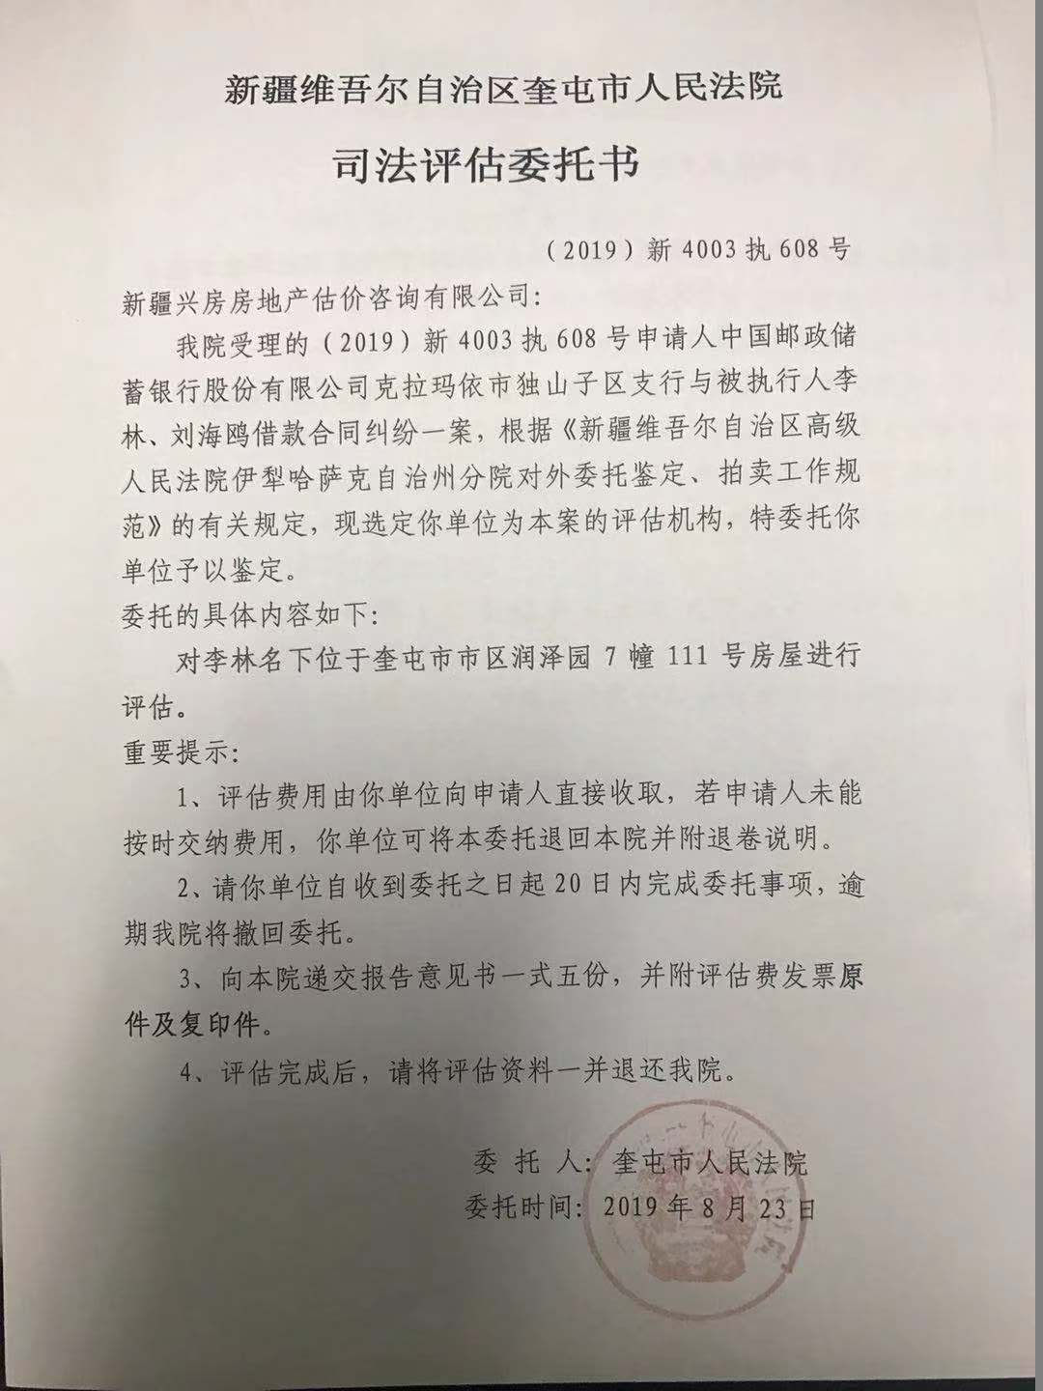

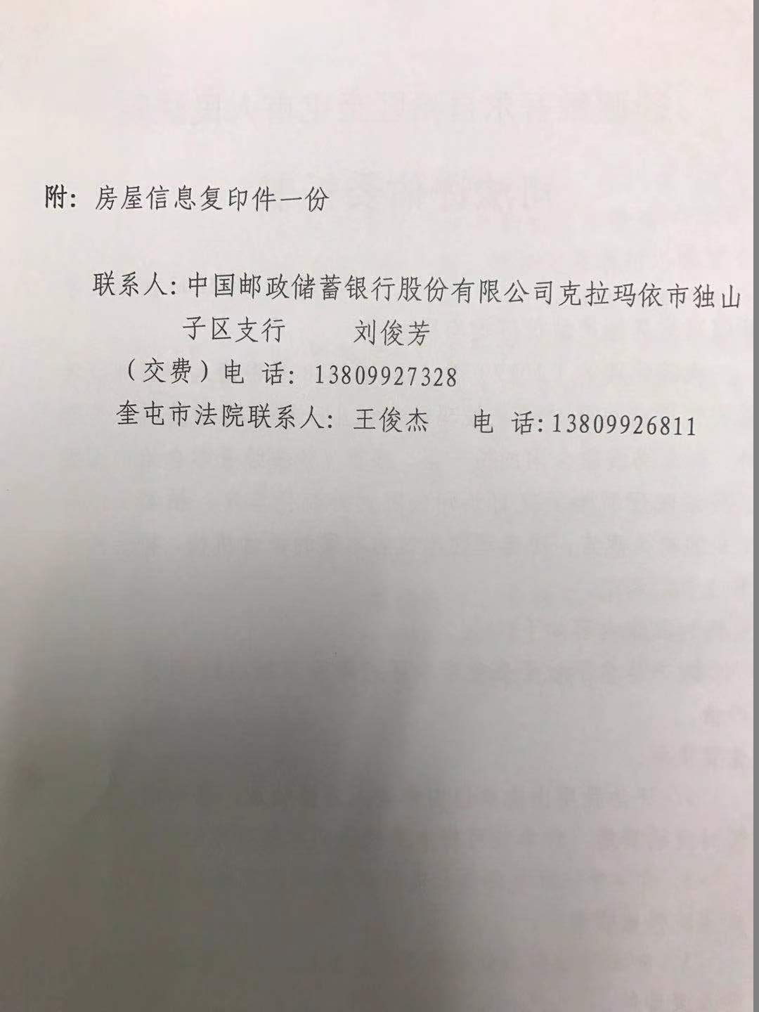

委估房地产位置示意图

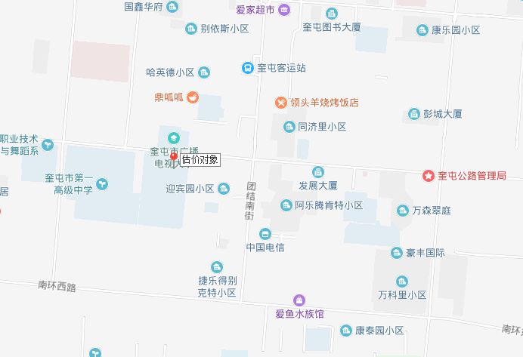

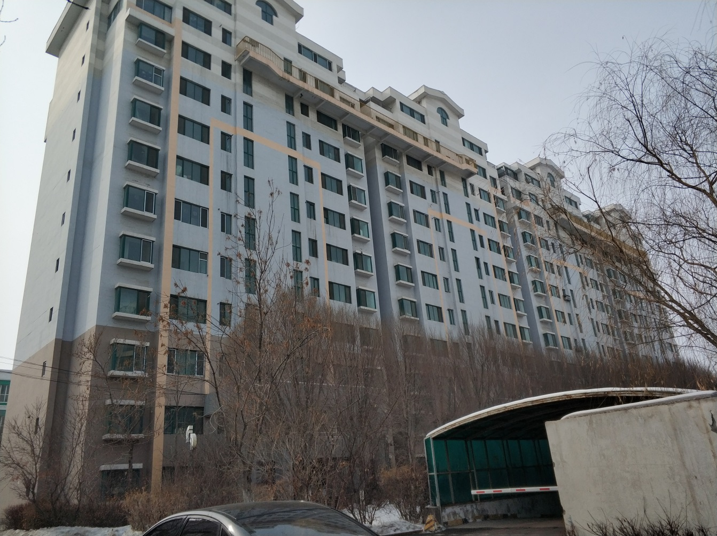
委估房地产现状照片

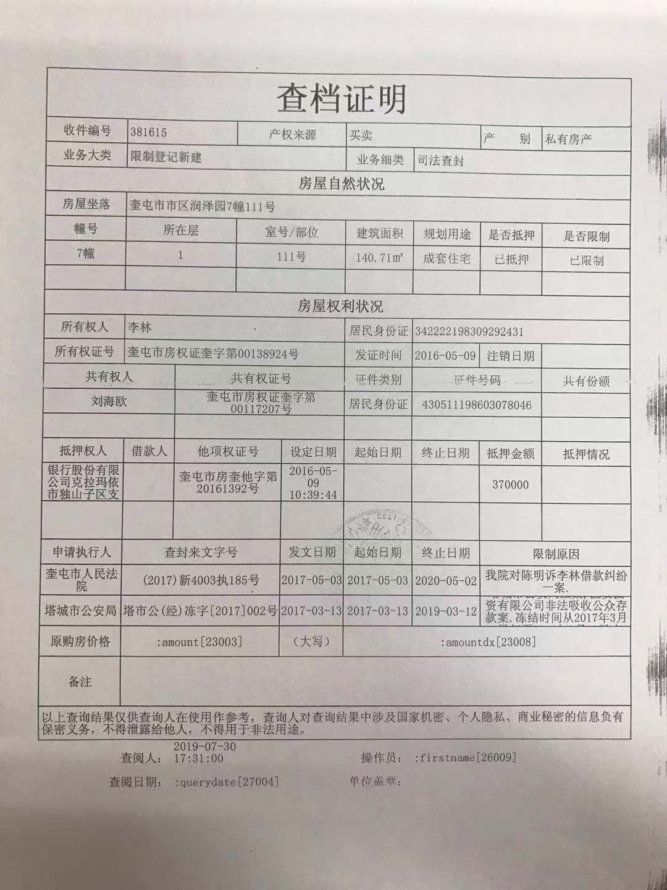
查档证明复印件

